ОТЧЕТ ДЕПУТАТА ЧЕРСТВОВА М.Д.
Уважаемые жители поселков Первомайский, Волжский, Первый!

Свой отчет хочу начать со слов благодарности за оказанную поддержку и доверие в период избирательной кампании 2025 года! Своим выбором вы выразили доверие команде Губернатора и партии «Единая Россия», что создаёт прочную основу для реализации курса на развитие Костромской области!
Я, Черствов Максим Дмитриевич, являюсь заместителем секретаря Костромского регионального отделения партии «Единая Россия», председателем Костромского регионального совета сторонников партии «Единая Россия», председателем регионального общественного совета федерального партийного проекта «Городская среда».
В Думе города Костромы восьмого созыва возглавляю постоянную комиссию по этике и регламенту. Вхожу в состав постоянной депутатской комиссии по экономике и финансам.
Кроме того, вхожу в состав Административной комиссии г. Костромы, комиссии по безопасности дорожного движения. Активно работаю в муниципальной комиссии по реализации программы «Комфортная городская среда», принимаю участие во всех заседаниях, в том числе и выездных.
В 2025 году принимал участие во всех заседаниях Думы города Костромы и работе комиссий. В публичных слушаниях по проекту бюджета города. на 2025 год и плановый период 2025 - 2026 год, где озвучил предложения, касающиеся первоочередных задач по развитию округа.
Вхожу в состав рабочей группе по сопровождению участников спецоперации и их семей. Считаю эту работу важной, особенно в плане трудоустройства, социального и медицинского обслуживания участников СВО и их семей. На территории своего округа постоянно поддерживаю контакт с семьями участников СВО, с целью решения их проблем
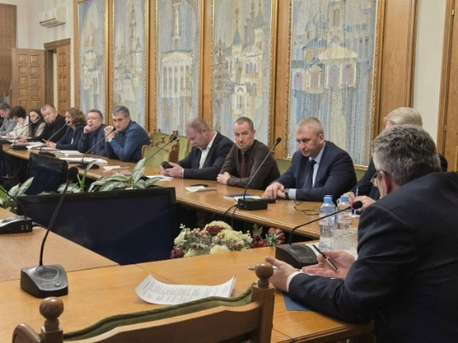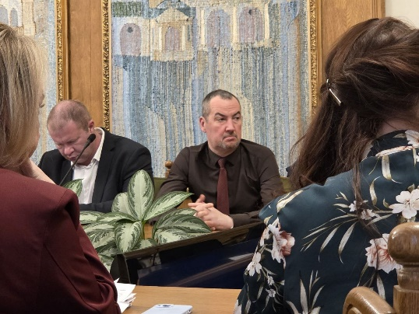
Заседание рабочей группе по сопровождению участников спецоперации и их семей (декабрь, 205).

Важным мероприятием 2025 года была разработка Стратегии развития областного центра. Вместе с коллегами приняли участие в ряде стратегических сессий развития города Костромы.
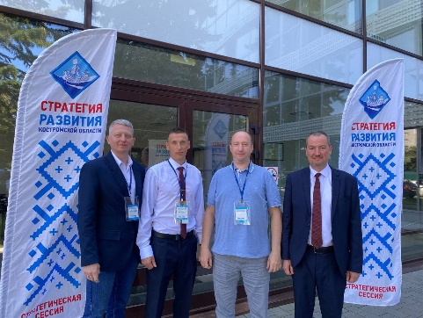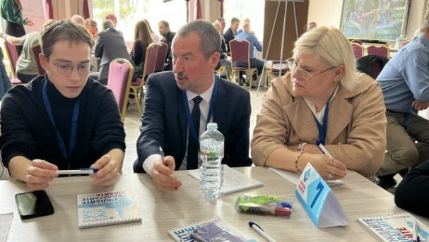
Стратегическая сессия, июль, 2025 год

Одна из главных составляющих работы депутата – прием граждан и оказание помощи в решении их вопросов. Практически ежедневно общался с жителями своего округа и города Костромы.
В 2025 году в рамках приемов граждан ко мне обратилось 203 человека:
Личный прием – 20
Письменных обращений - 8
Обращений по телефону – 93
Через социальные сети- 82
Дважды в месяц вел приемы по установленному графику. Большинство обращений и запросов поступает через мои социальные сети и по телефону.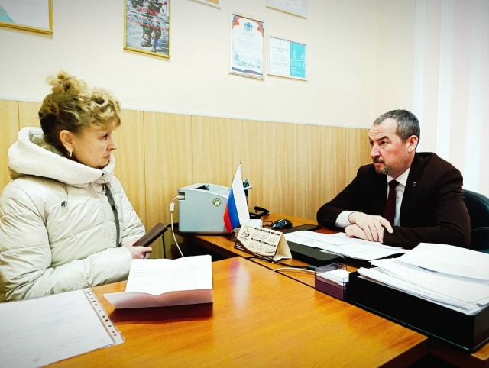
Участвовал в тематических приемах для населения, организуемых Региональной общественной приёмной Председателя Партии «ЕДИНАЯ РОССИЯ» Д.А. Медведева в Костромской области (Штаб общественной поддержки Партии «Единая Россия» – Зеленые ряды, д.1; Симановского 12Г).
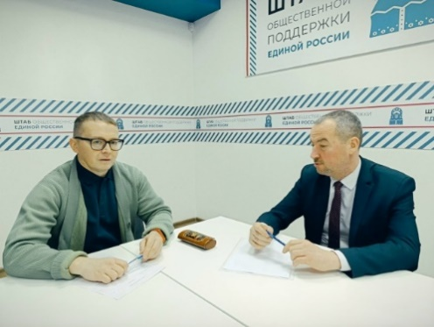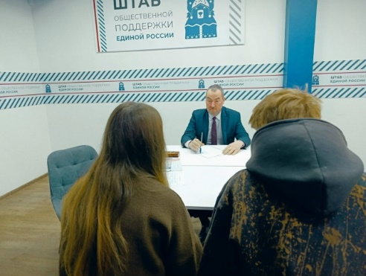
Тематический прием к Дню рождения Партии «Единая Россия», 1 декабря 2025г.

По всем обращениям граждан проведена работа и большинство из них выполнены. Вместе с жителями округа в предвыборный период мы провели встречи на округе и составили стратегию его развития, которую предстоит воплотить в ближайшие годы.
Отмечу, что большинство обращений было получено в рамках встреч с жителями непосредственно на округе, всего проведено 52 встречи:

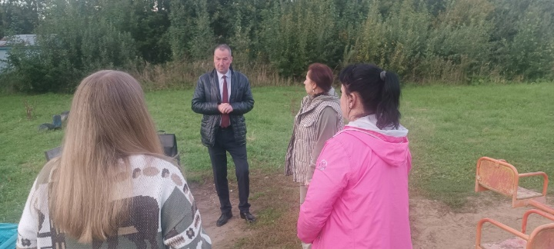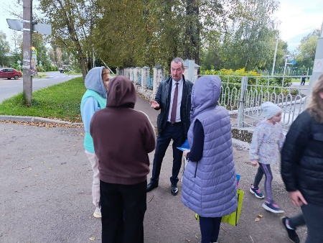
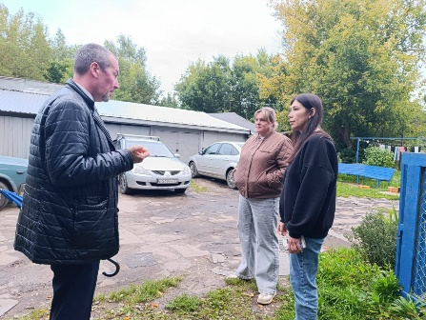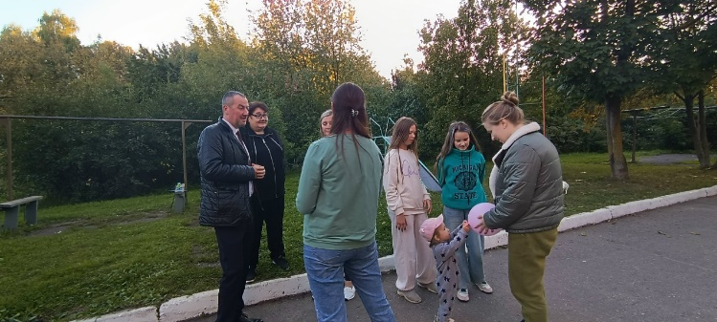
Встречи с жителями: на Речном проспекте, улице Солоница, Физкультурная, Линейная (сентябрь, 2025г).
На округе создана новая детская площадка на улице Панинской, которая быстро стала центром притяжения детей всего микрорайона. Уже в сентябре провели здесь детский праздник, в ходе которого пообщались с родителями по поводу развития и дальнейшего содержания площадки, обсудили стратегию развития округа. Также встретились с активными жителями п. Волжский.
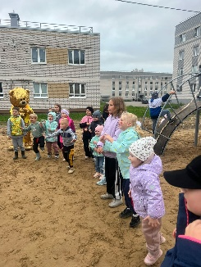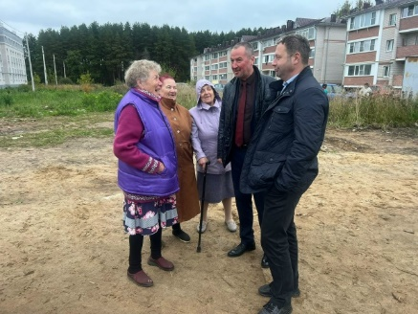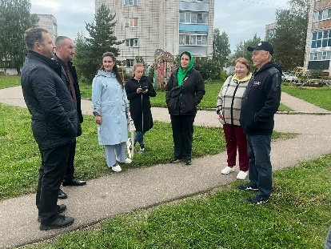
Детский праздник, сентябрь 2025 г
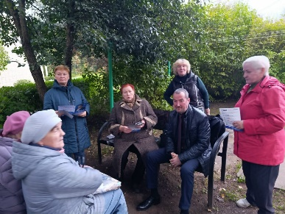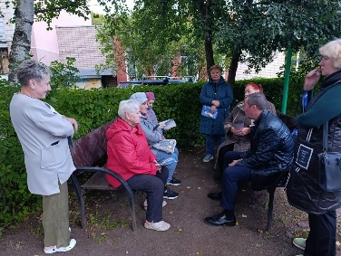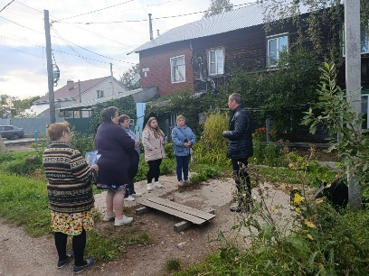
Встречи с жителями ТОС Речной проспект 92 и на 9м Водяном переулке (август 2025г).
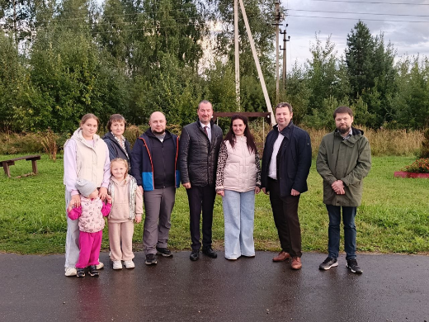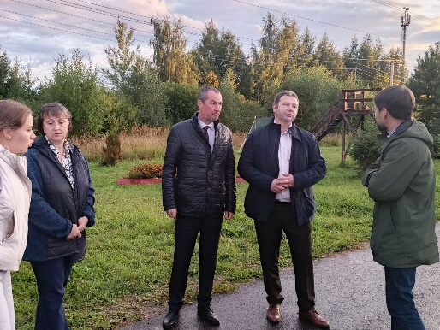
Добрая и теплая встреча с жителями ТОС Любавино
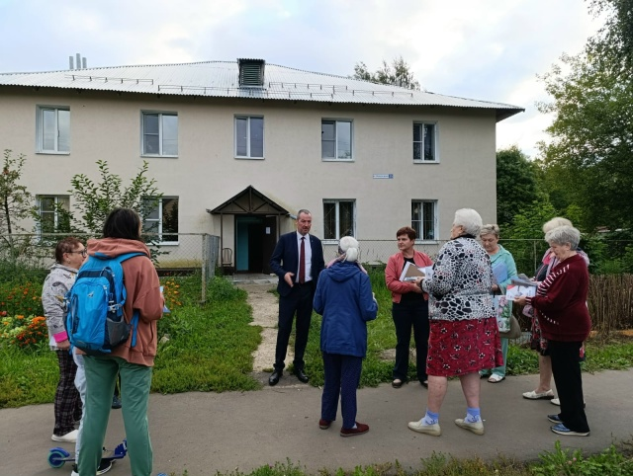
Встреча с жителями улиц Физкультурная, Солоницае, Речной проспект.

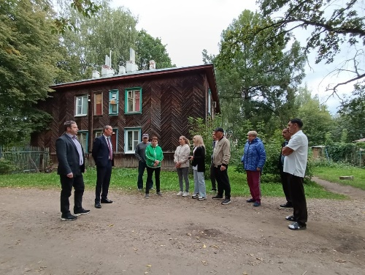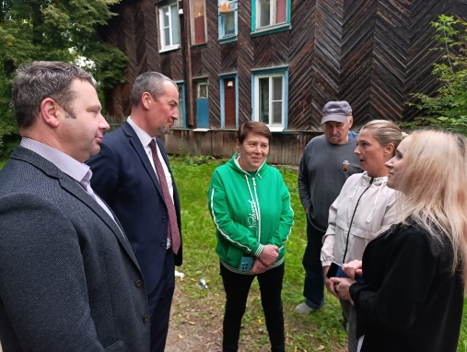
По приглашению жителей провели встречу на Речном проезде 20 и 22.
Приятно было слышать слова благодарности от жителей за нашу работу: оперативно, благодаря совместной работе с Администрацией города, Газпромом и Прокуратурой города , подключили дом по адресу Речной № 20, 22 к системе газоснабжения.
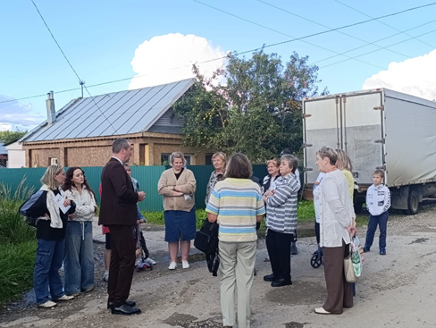
Встретился с активом ТОС "Славяне", жителями Целинных проездов, улицы Солоница (август, 2025).
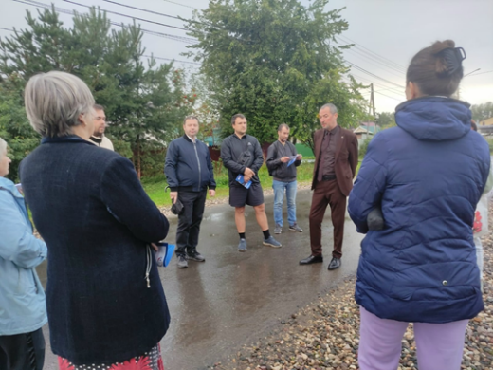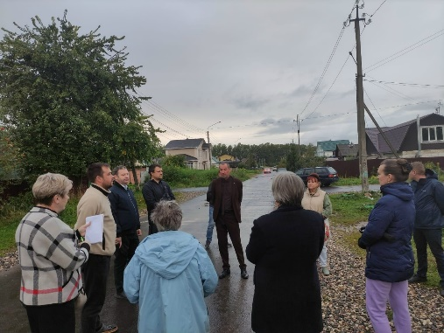
На Речных проездах обсудили проект детской спортивно - игровой площадки. (август, 2025г).

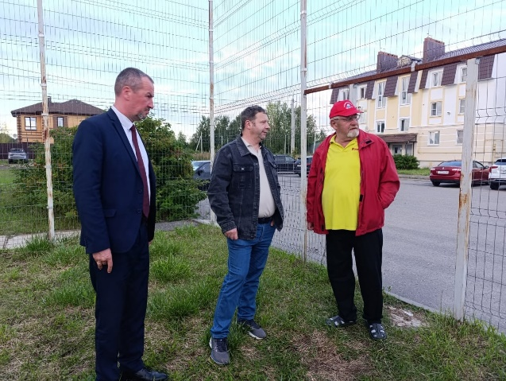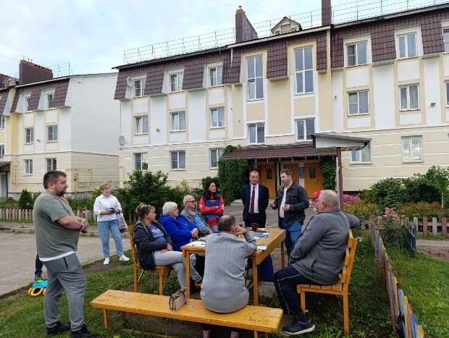
Встреча с жителями м/рна Любавино и ТОС Семиречье (август, 2025г.)
Вместе с Илья Невский провели встречи с жителями домов ул. Водяной, 107, а также новых домов ул. Морозиха. Обсудили вопросы порядка выбора старших по домам и деятельности управляющих компаний.

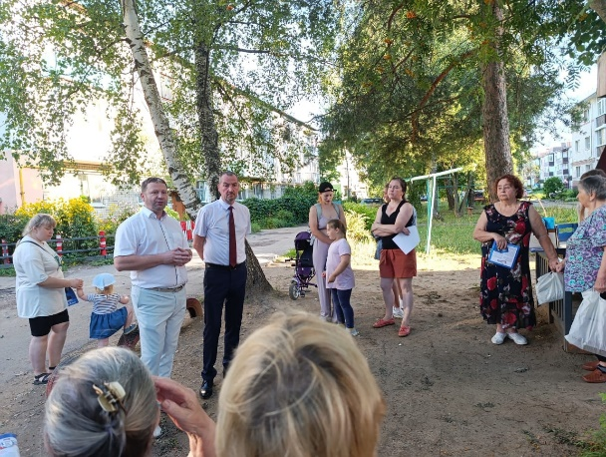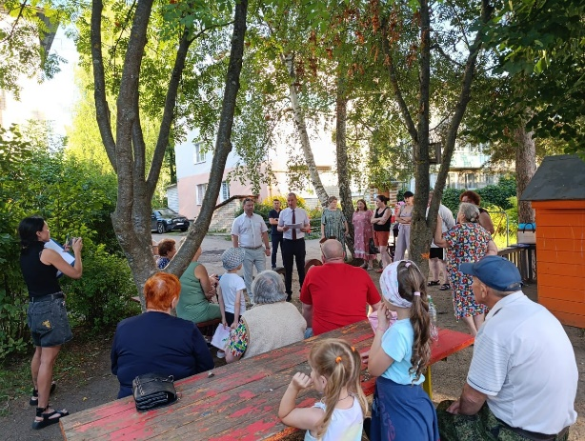
Отдельно остановлюсь на проблемах п. Первый:
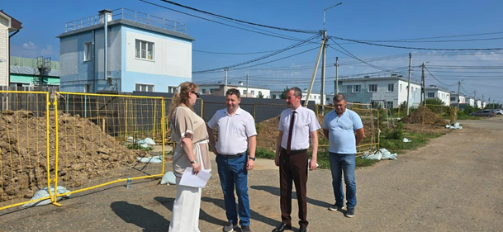
- 16 мая 2025 года между МУП Городские сети и ООО Альтера заключён договор на проектирование и строительство тепловых сетей и сетей горячего водоснабжения к многоквартирным домам по Апраксинскому, Мантуровскому и Макарьевскому проезду. Стоимость работ 135 млн руб, Всего по договору было запланировано проложить 9,7 км тепловых сетей. Все работы выполнены в срок.
- В 2026 году планируется выполнить замену трубопроводов по Судайскому, Островскому, Сусанинскому, Кологривскому и Антроповскому проездам.
- в 2027 году - строительство сетей на Апраксинском, Мантуровском, Макарьевскому, Павинскому, Пыщугскому, Нейскому проездам
Ход работ по перекладке сетей теплоснабжения находился на постоянном личном контроле меня, как депутата округа и депутата Костромской областной Думы Ильи Невского;
- Вохомский проезд - осуществлена подсыпка гравием;
- выполнено грейдирование Боговаровского, Красносельского проездов.
Интересной и содержательной была встреча с жителями улицы Бляхина, где были проведены работы по капитальному ремонту, которого не было 40 лет. На встречу пригласили начальникам Управления дорожной деятельности г. Костромы Евгения Колобова.
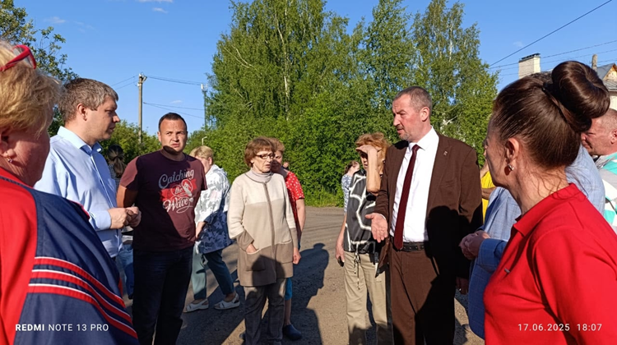

Жители благодарили за новый асфальт, однако это привело и увеличению транспортной нагрузки на данном участке улицы. Повышенный трафик связан с тем, что дорогу активно используют мотоциклисты и владельцы квадроциклов, а также дачники. Обсудили все поступившие обращения и конкретные меры по повышению безопасности дорожного движения на данном участке, будет рассмотрен вопрос по установке искусственных дорожных неровностей (лежачих полицейских) и дополнительных дорожных знаков.
Иногда такие встречи носят неформальный характер, так в вместе с активом ТОС "Семиречье", ТОС "Любавино" и посёлка Волжский встретили Масленицу, организовав праздник на округе:
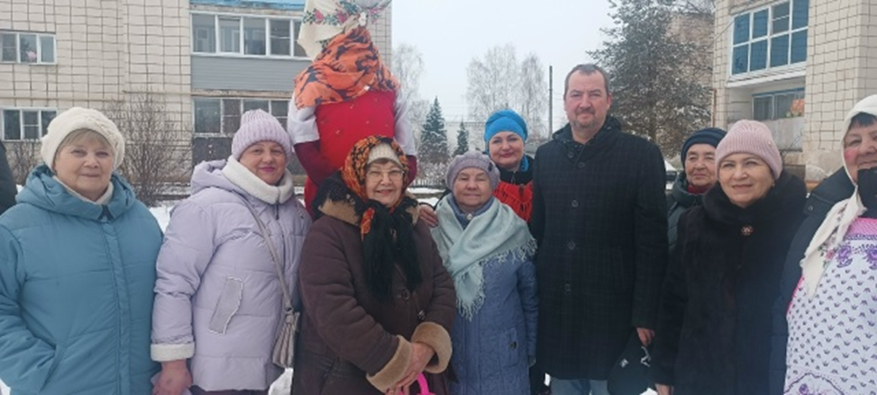
В летний период на округе были организованы мероприятия в рамках Губернаторский проект «Шаг к здоровью»:
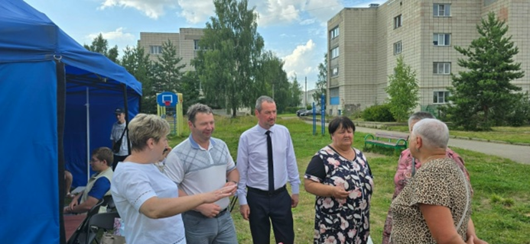
Вместе с Илья Невский побывали на пункте в посёлке Волжский
По роду своей деятельности занимаюсь проблемами развития некоммерческого сектора. Так нами были сформулированы и даны предложения в ряд важных законодательных инициатив: продлён срок подачи информации об изменении сведений в ЕГРЮЛ, отменено обязательное использование печати для НКО, упрощена процедура смены состава учредителей, а также отменен НДФЛ с региональных и местных грантов. Кроме того, до 2026 года продлён единый пониженный тариф страховых взносов для НКО. Все эти меры направлены на снижение административной нагрузки и создание комфортных условий для работы некоммерческих организаций.
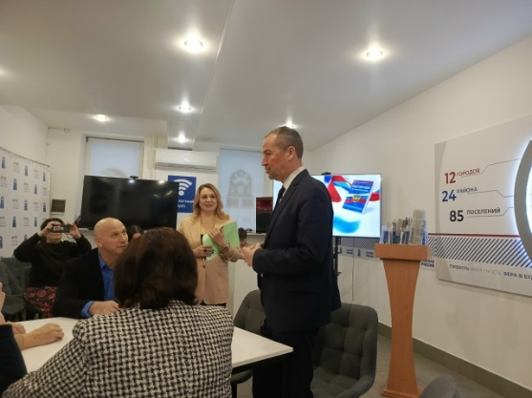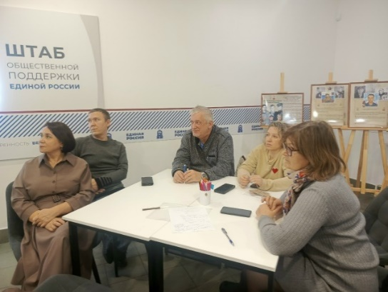
«Добрые встречи с НКО», декабрь 2025
Вместе с коллегами – депутатами регулярно участвую в рейдах в рамках контроля за реализацией «Народной программы» «ЕДИНОЙ РОССИИ»:
-- по использованию спортивной инфраструктуры города и ее доступности для населения (декабрь 2025)
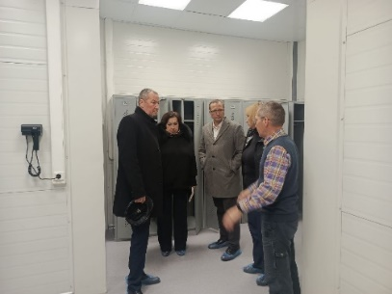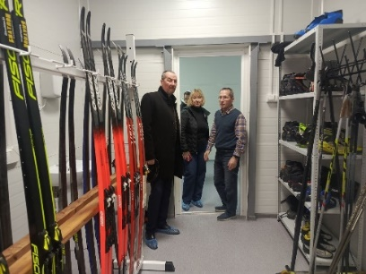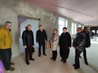

Вместе с депутатом Костромской областной Думы Ильей Невским всегда поддерживаем связь с образовательными учреждениями округа. Всякий раз на таких встречаю обсуждаем совместные планы работы и проблемы образовательных учреждений в решении которых могут принять участие депутаты.
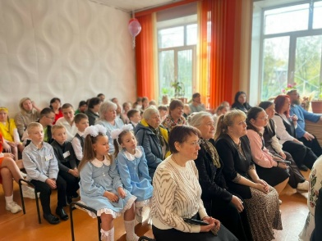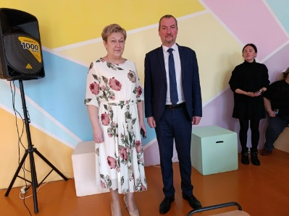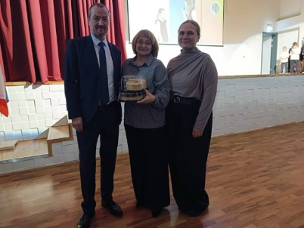
Торжественные мероприятия по случаю Дня учителя в СБОУ СОШ№14 и Центре образования «Волжский»
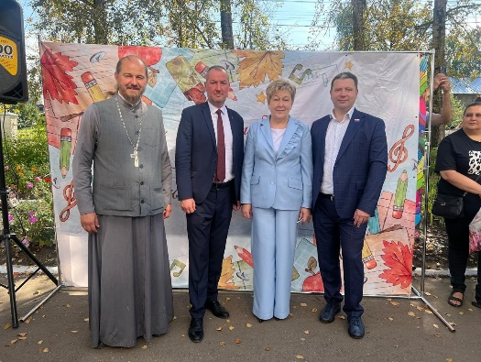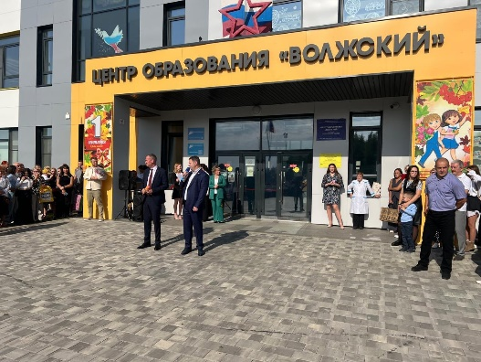
1 сентября 2025 года вместе с Ильей Невским побывали на торжественных линейках в Школа 14 г. Кострома и Центр образования "Волжский" города Костромы
Стараюсь посетить многодетные семьи. Так в преддверии Дня матери на округе состоялся ряд таких встреч, в ходе которых не только звучали поздравления, но поговорили и о льготах, возможностях заключения социальных контрактов.
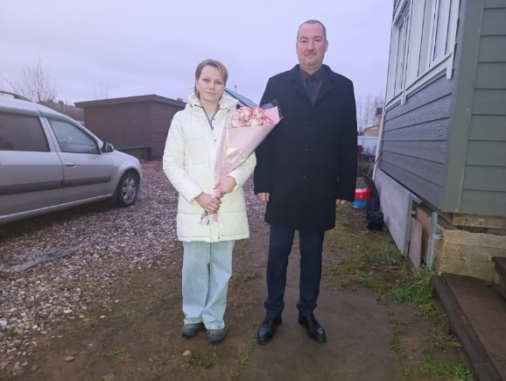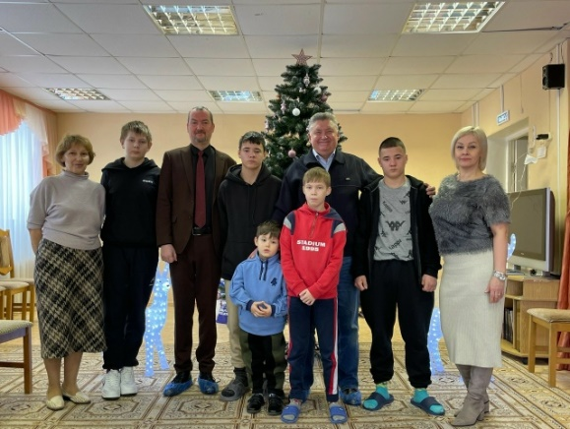
Конечно, всегда и с большим желанием участвую доброй акции «Ёлка желаний»! В 2025 году исполнил желания детей из многодетной семьи погибшего участника СВО.
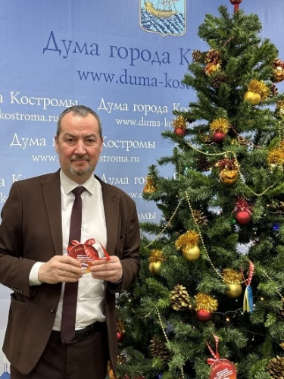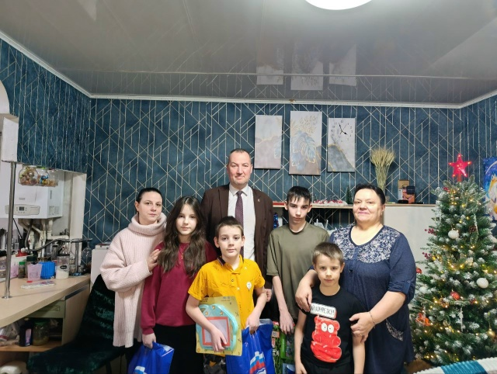
Регулярно проходят встречи с ветеранским активом округа. Решаем, как вопросы благоустройства и развития микрорайона, так и связанные с организацией досуга ветеранов. Вместе выходим к бывшим фронтовикам – победителям в Великой отечественной войне. Обсуждаем важные дела, в том числе участие в проекте «Старшее поколение».
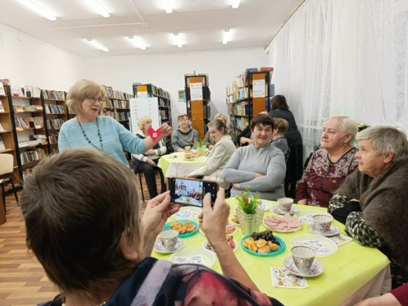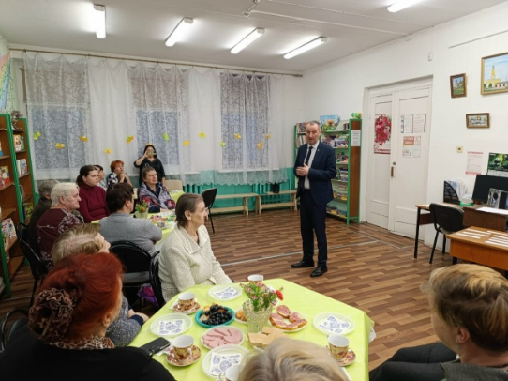
Праздник, посвященный Дню матери, ноябрь, 2025 г.
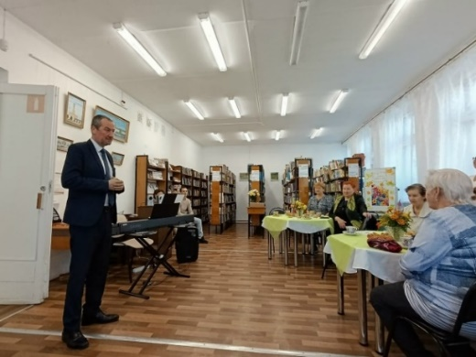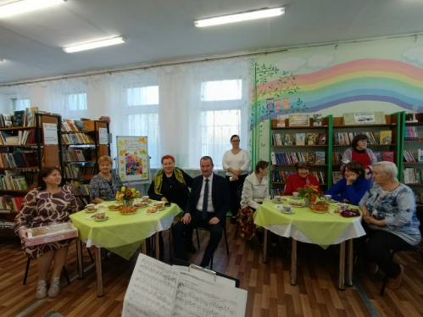
День пожилого человека, 1 октября 2025 г.
Одним из направлений депутатской деятельности была и остается работа с подрастающим поколением.
В апреле 2025 года по приглашению администрации Центр образования "Волжский" города Костромы, принял участие в родительском собрании на котором было принято решение о создании родительского совета школы.
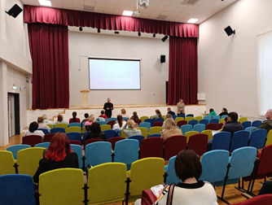
Стараюсь посетить школьные праздники МБОУ СОШ №14 и Центра образования «Волжский». Встречаюсь с выпускниками школы, которые остаются учиться и развивать свой город, свой микрорайон, проводим мероприятия к Дню Победы 9 мая.
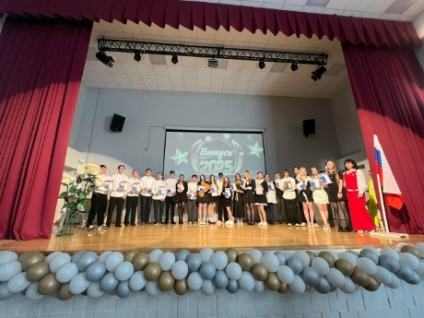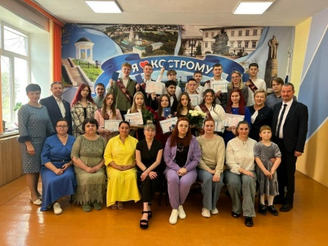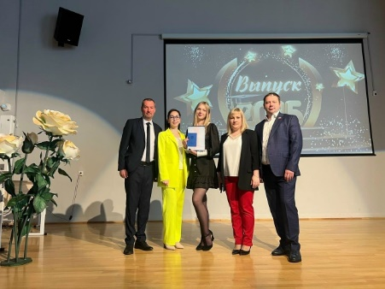
В 2025 году Волжскому центру помощи детям, оставшимся без попечения родителей, с которым нас связывает многолетнее сотрудничество исполнилось 25 лет. Поздравили коллектив и воспитанников с этой датой.
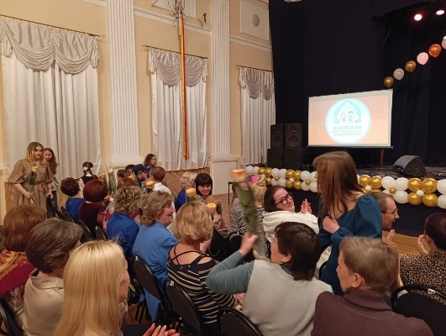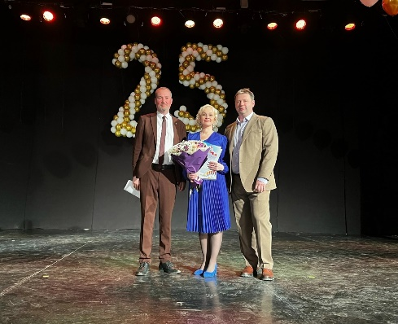
Также в 2025 году торжественно отметили 20 - летие школьного музея школы №14. На мероприятие был приглашен родственник Александра Александровича Новикова — командующего Военно-Воздушными Силами РККА, главного маршала авиации, дважды Героя Советского Союза, чье имя с гордостью носит школа. Рад, что вместе с коллективом школы делали заявку на губернаторский конкурс «Местные инициативы», и нам удалось победить – в 2022 году музей получил из бюджета 500 тысяч рублей, что позволило внести второе дыхание в жизнь музея!
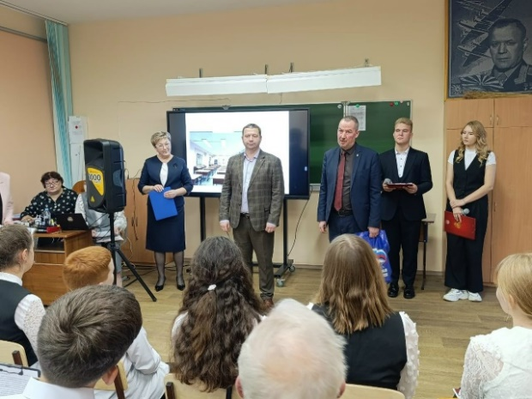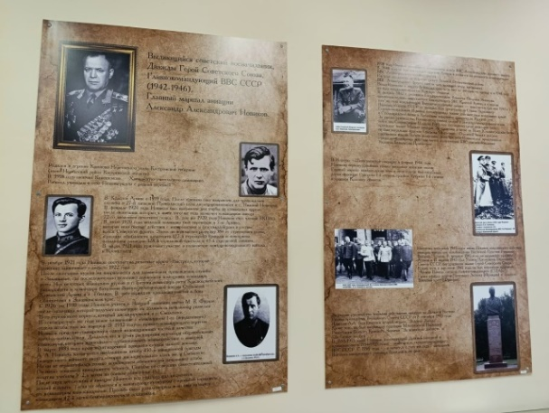
Юбилей школьного музея, октябрь 2025 года

На округе, как уже было отмечено, организован ряд детских праздников, один из на территории новой игровой площадки на Апраксинском проезде, установки, которой удалось добиться в этом году, благодаря нашей совместной работе с жителями и Администрации города Костромы.

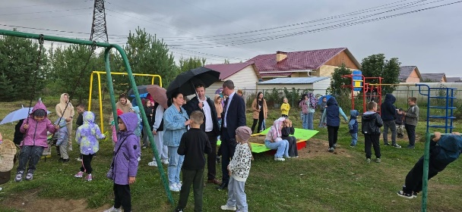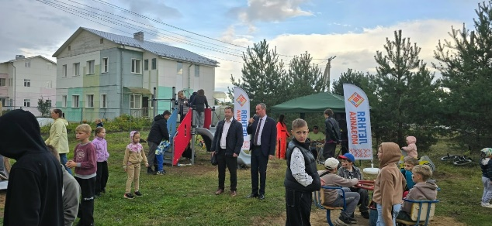
Детский праздник в посёлке Первый (август 2025г).
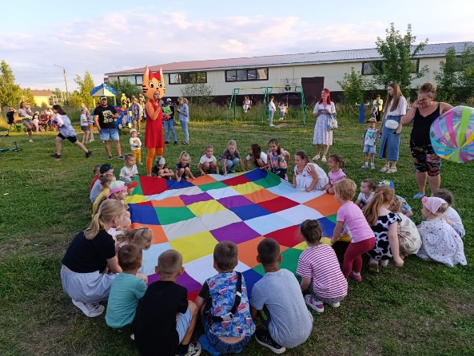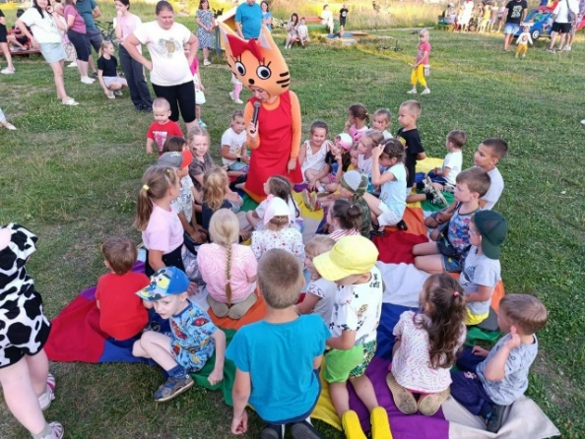
Детский праздник в посёлке Волжский (июль, 2025г).
Вместе с депутатом Костромской областной Думы И.В. Невским и ребятами летнего оздоровительного лагеря, администрацией школы №14 в День медицинского работника поздравили врачей, медицинских сестер детской поликлиники №3, на улице Водяной.
Ребята прочитали стихи, представили мини – концерт и подарили медицинскому персоналу поликлиники цветы.
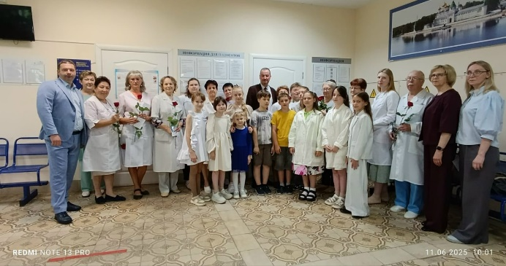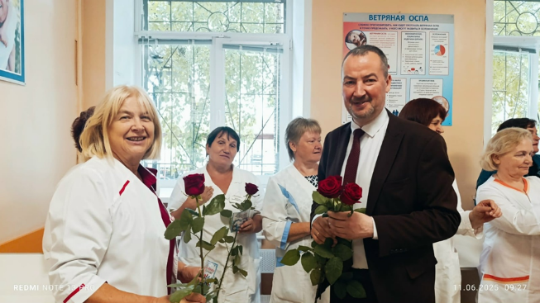

Вместе с коллегами принял участие в акции партийного проекта «Женское движение в Костромской области» - «Цветы детям»! По уже сложившейся традиции высадили в цветники и клумбы, которые три года назад были разбиты на территории Костромской областной детской больницы.
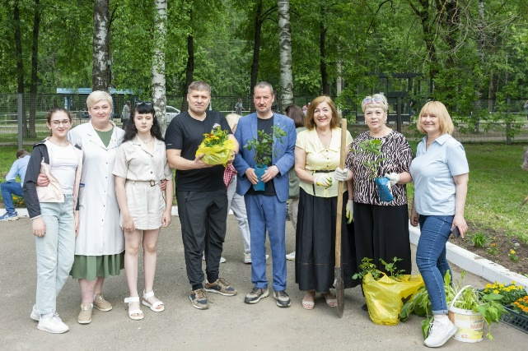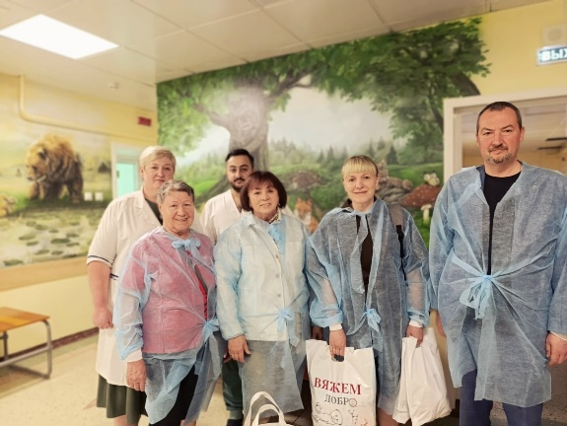
Для отделения патологии новорожденных и недоношенных детей были переданы игрушки и вязаные вещи изготовленные заботливыми руками представительниц проекта «Вяжем добро».
Книжки, альбомы, краски, карандаши и другие предметы для творчества, собранные к этому дню пациентским сообществом И-Волга, были переданы в отделение детской онкологии.
Также по уже сложившейся традиции в канун Нового 2024 года вновь провели конкурс новогодних поделок "Зимние фантазии в МБОУ СОШ №14. Вместе с депутатом Костромской областной Думы Ильей Невским лично наградили ребят за участие в конкурсе, ни один из участников которого не остался без подарков. Игрушки, изготовленные руками ребят, были переданы ветеранской организации округа и украсили новогодние елки во дворах жилых домов округа.

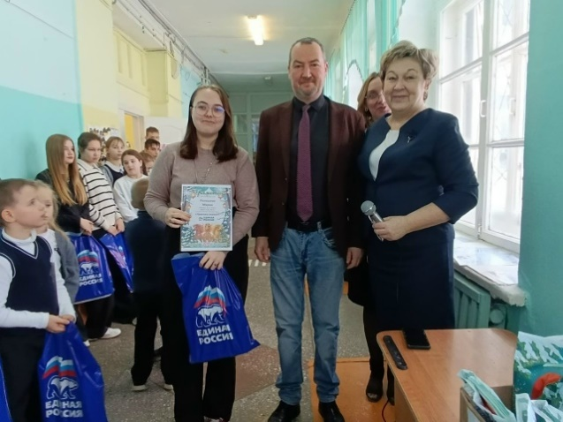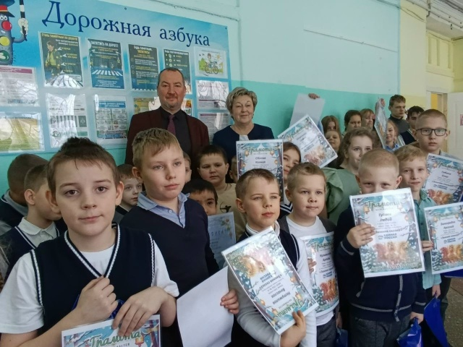

По доброй традиции, вместе с коллегами из депутатского объединения Партии «ЕДИНАЯ РОССИЯ», активистами "Молодой гвардии" поздравили работников скорой медицинской помощи с их профессиональным праздником. На выставке работ большая часть экспонатов была сделана руками ребят с нашего округа (школа 14)

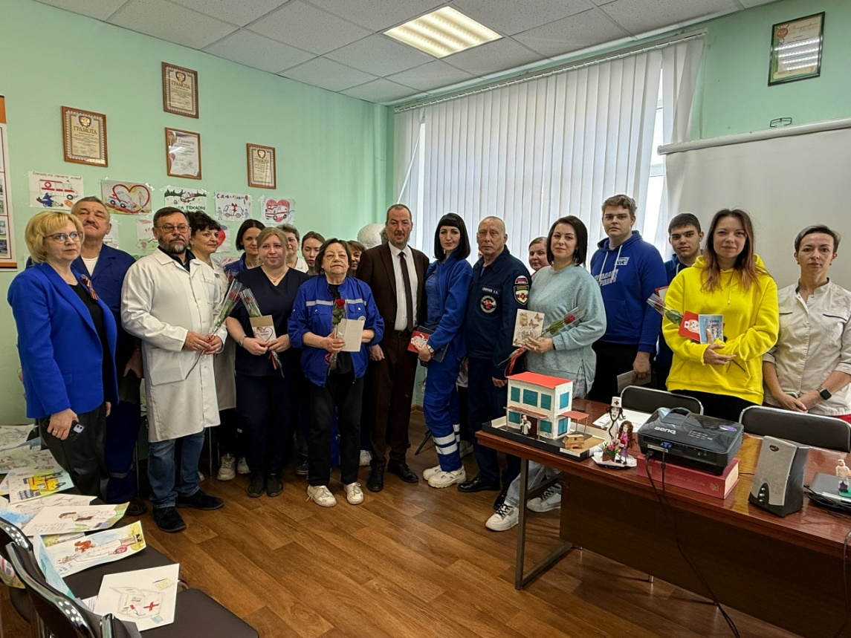
Участвовал в организации и формировании сборов гуманитарных грузов в зону СВО.
В отчетном периоде организовал ряд федеральных социально значимых акций на территории города:
- «Коробка храбрости» (сбор подарков для маленьких пациентов Детской областной больницы.
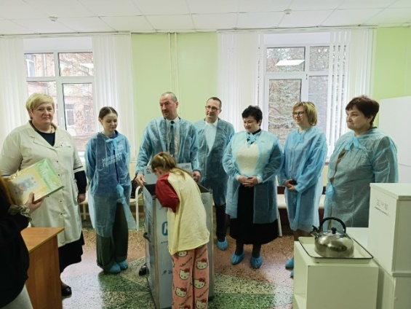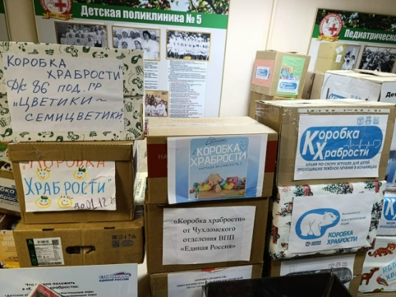

Вместе с членами моей семьи, коллегами по работе принимаю участие в благотворительных акциях по сбору кормов средств ухода за животными (приют для бездомных животных «Право на жизнь»).
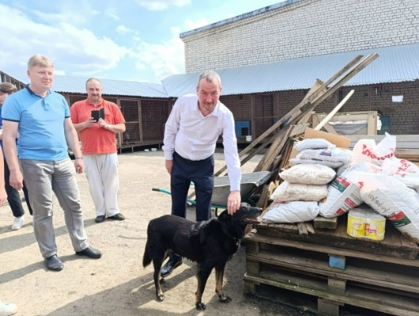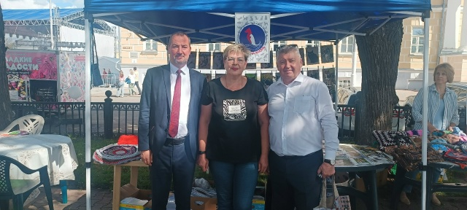
Приют для бездомных животных «Право на жизнь», август 2025г,

Конечно, моя деятельность неразрывно связана с Партией «ЕДИНАЯ РОССИЯ», поскольку я являюсь исполнительным секретарем местного отделения Партии, Председателем Костромского регионального совета сторонников Партии «ЕДИНАЯ РОССИЯ». Вхожу в качестве эксперта в Экспертный совет Центрального Совета Сторонников Партии «ЕДИНАЯ РОССИЯ».
В 2025 году вновь работал в составе организационного комитета партийного проекта «Кострома лыжная» - отмечу, что количество костромичей, участвующих в конкурсе растет с каждым годом.
Также в рамках деятельности Костромского регионального совета сторонников Партии большой командой Костромской области приняли участие в прошедшем в Москве Всероссийский форум поддержки гражданских инициатив сторонников Единой России. Он собрал более 2000 участников в офлайн и онлайн-формате.
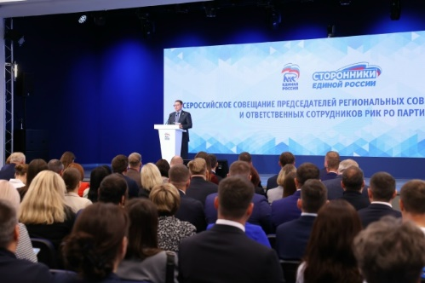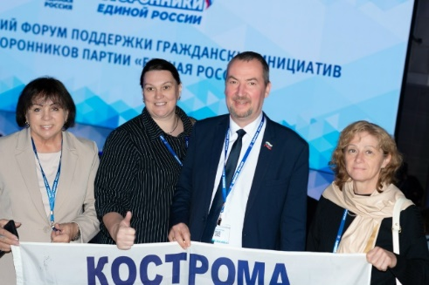

Считаю возможным включить в отчет и сведения о том, что вместе с однопартийцами и сторонниками Партии в 2025 году организовал и участвовал в ряде субботников:
- в преддверии праздника Великой Победы провели субботник в традиционном и дорогом для всех костромичей месте - у мемориала «Вечный
Огонь».
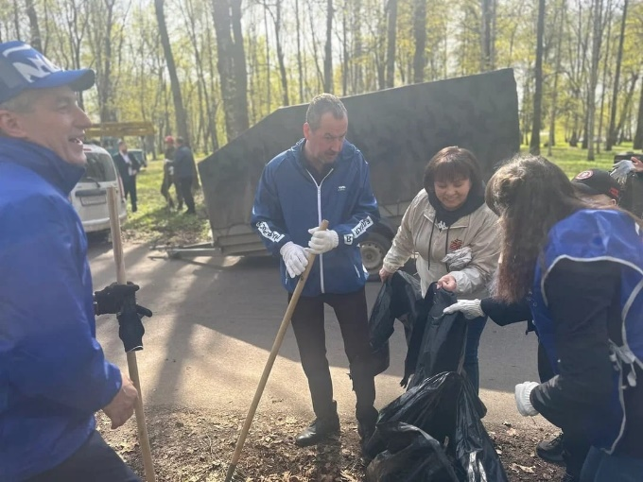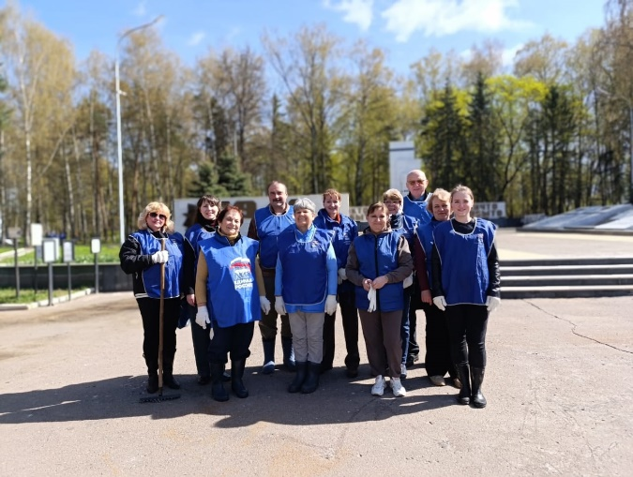
- в субботнике, возле святого места для всей страны – Ипатьевского монастыря;
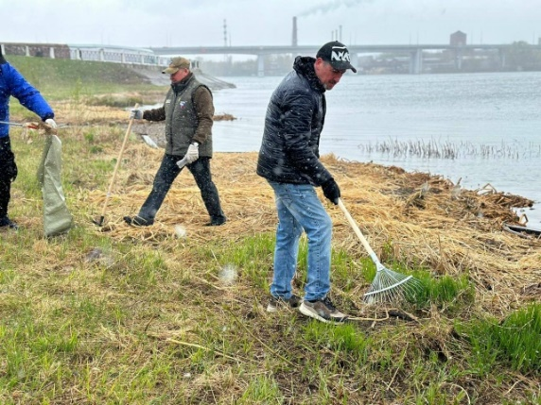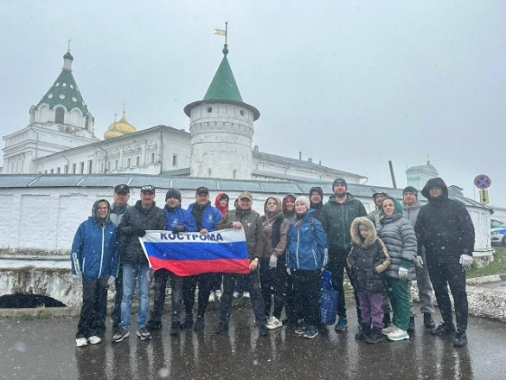
- участвовал в посадке деревьев «Сад памяти» в городском «Парке Победы»
(май, 2025).
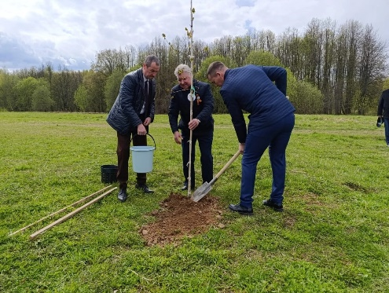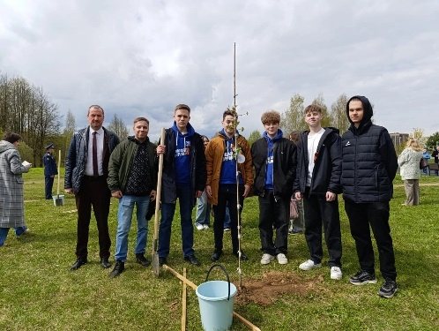
- высадили липовую аллею возле госпиталя ветеранов, в память о жертвах геноцида советского народа во время Великой Отечественной войны и павших за Родину:
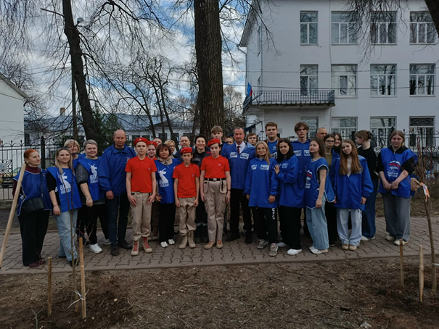

- субботник по уборке берегов реки Солонки:
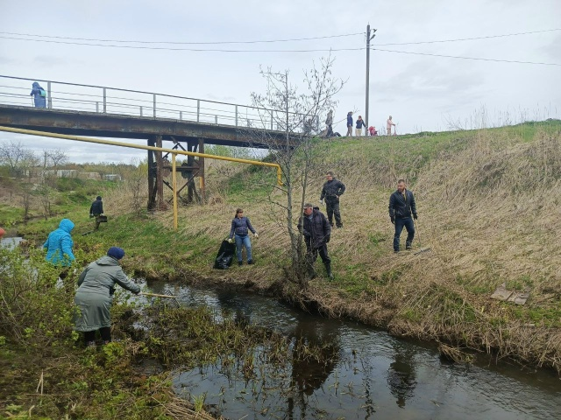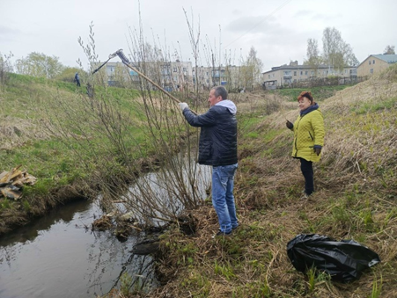

- субботник на Апраксинском проезде:
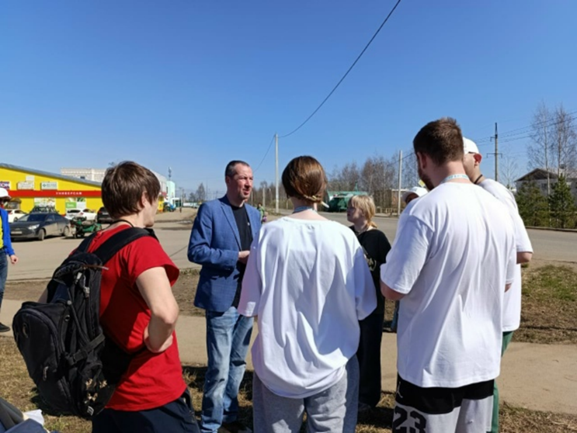
- субботник на улице Линейной:
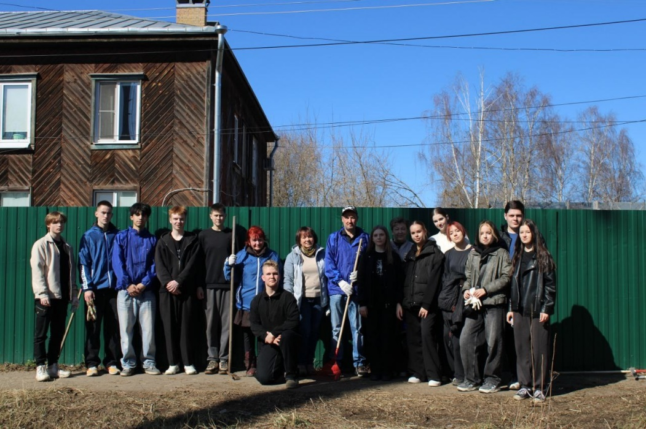
Дали старт в Костромской области Всероссийскому спортивному марафону «Сила России», посвященному Году Защитника Отечества Марафон открыли большим праздничным мероприятием в парке Победы.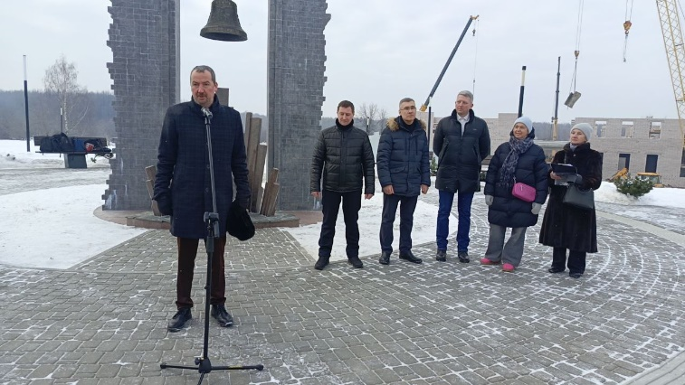 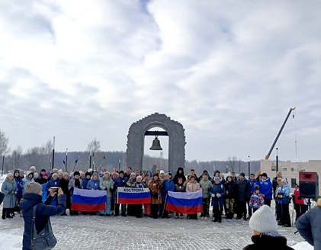
2025 год – особенный в истории нашей страны, многие события были посвящены 80 – летнему юбилею Великой Победы. Традиционно принял участие в Международной патриотической акции «ЕДИНОЙ РОССИИ» - «Диктант Победы» и торжественных мероприятиях, посвященных 80-летию Победы.
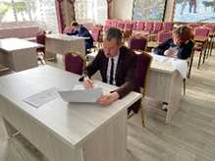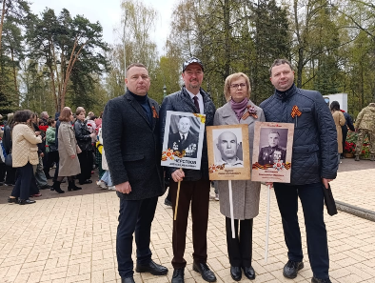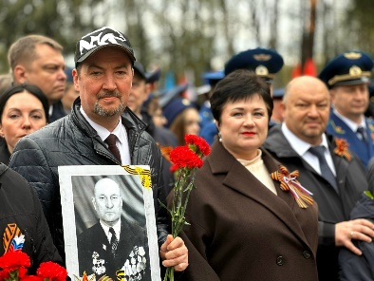
Вместе с жителями организовали и провели ряд мероприятий на округе, посвящённых Великой Победе.
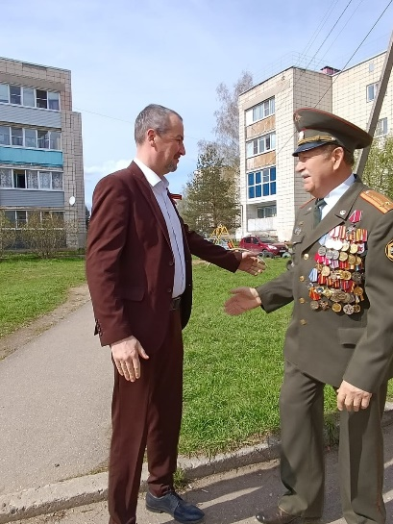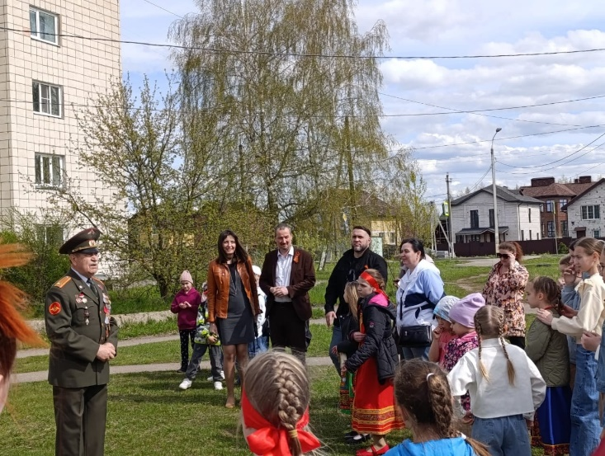
Реконструировали Стеллу, посвящённую Великой Отечественной войне во дворе школы №14:
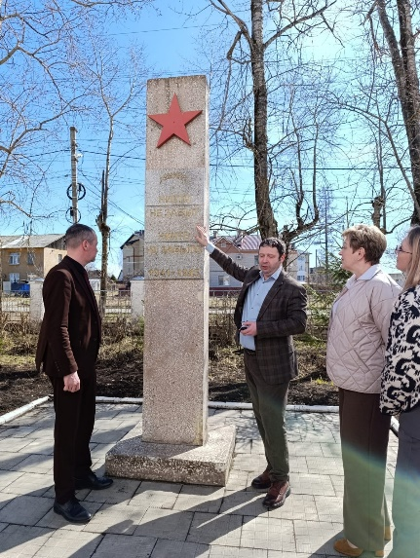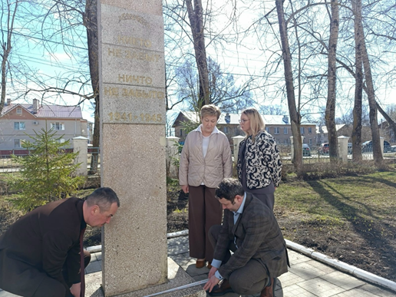

Конечно, поздравили с Днем Победы Юрия Ивановича Чербунина. Это одна из последних фотографий нашего ветерана… (9 мая 2025 года)
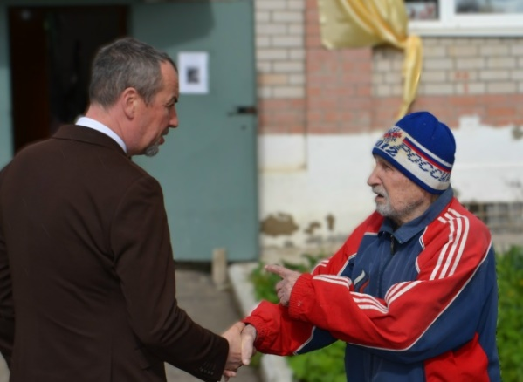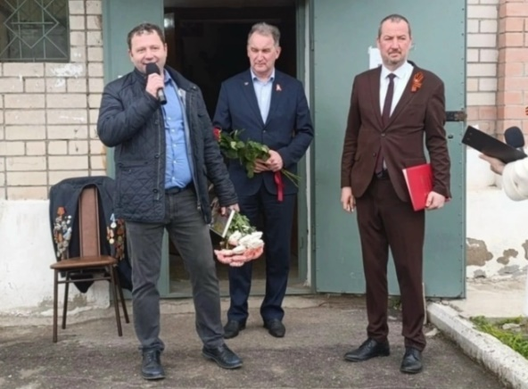
Стараюсь поддержать (поздравить с днем рождения, позвонить и узнать о здоровье) своих учителей, коллег, старейших членов Партии и близких мне людей, живущих на округе.
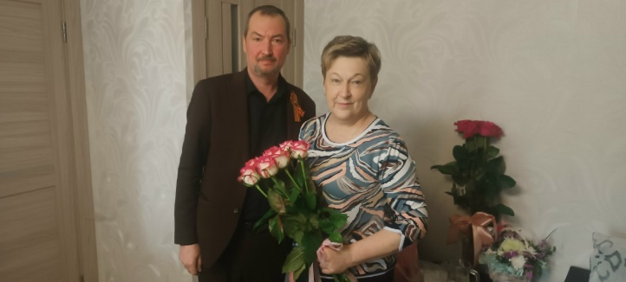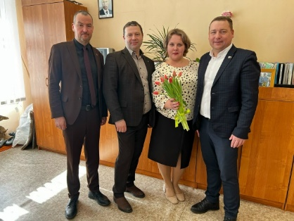
В целом работа строилась в тесном взаимодействии с Администрацией города, депутатами Думы города Костромы, депутатами Костромской областной Думы, общественными организациями, жителями города, потому что главное - это люди!!!
Искренние слова благодарности выражаю жителям моего округа, жителям ТОСов, организованных на территории округа, ветеранской организации, администрации и учащимся школы №14, Центра образования «Волжский», родителям за колоссальную поддержку, которую я чувствую и с благодарностью принимаю!
#МыВместе! И мы многое можем сделать для процветания любимого города
и микрорайона, чтобы на памяти нынешних поколений было чем гордиться.
С уважением, депутат Думы города Костромы Максим Черствов.
ВСЕГДА НА СВЯЗИ!
https://vk.com/maxim_cherstvov
https://ok.ru/maksim.cherstvov
О моей деятельности в Костромском региональном совете сторонников всегда
можно найти информацию: https://vk.com/public21398568

-

